RESOLUCION N° 097/23

VISTOS:
Que, con fecha 13 de abril de 2023, .......................................................................... interpone reclamación ante esta Defensoría del Asegurado (DEFASEG) contra ...................................., solicitando se le otorgue la cobertura del SEGURO DE RETIRO SEGURO CON PÓLIZA N° ..........................
Que, la señalada reclamación cumple con los requisitos de materia, cuantía y oportunidad establecidos en el reglamento de la DEFASEG (http://www.defaseg.com.pe/reglamento);
Que, conforme al Reglamento de la DEFASEG, atendiendo a la cuantía de la reclamación, que no supera US$ 3,000 (o su equivalente en moneda nacional), esta última puede ser resuelta por un órgano resolutivo unipersonal, el mismo que, en el presente caso, está a cargo de la secretaria técnica;
Que, con fecha 25 de abril de 2023 se corrió traslado de la reclamación ...................................., siendo que con fecha 15 de mayo de 2023 la aseguradora absolvió el respectivo trámite, presentando sus descargos y la documentación correspondiente.
Que, encontrándose el expediente en condiciones para que este Órgano Resolutivo Unipersonal pueda emitir un pronunciamiento, se prescinde de la audiencia de informe oral de conformidad con el artículo 10° del reglamento de la DEFASEG.
Que, en síntesis, la posición de la reclamante es la siguiente: a) El señor ............ no se encuentra conforme con las respuestas brindadas por parte de la aseguradora ....................................; b) el incidente se ocasiono el día 11 de enero del 2023, decidió retirar dinero por el monto S/2000 soles a las 12:37 pm de su cuenta de ahorros del banco BBVA en la sede de Puruchuco y de ahí decidió pasear y hacer compras, después regresó a su casa; c) el hecho ocurrió a las 14:15 pm en el trayecto, por las cuales, por el susto y desesperación decidió llamar a los bancos afiliados para bloquear las tarjetas, y respecto a la denuncia policial recién se presentó a la comisaria, el día 27 de enero ya que la aseguradora requería el certificado policial; d) el motivo del rechazo fue porque el oficial de la escritura se equivocó en hora del incidente por lo que fue a que se rectifique a los días después del rechazo de la aseguradora, por esos motivos la aseguradora rechaza su siniestro por no cumplir con los términos y condiciones de la póliza contratada; e) no se pasó de las 2 horas para presentar su reclamo, se recalca que llamó a la asegurada ese mismo día para las indicaciones del caso. Asimismo, realizó los bloqueos de sus tarjetas y realizo una reclamación ante el banco BBVA para los fines del caso.
Que, por su parte y en resumen la compañía de seguros sostiene que: a) Con fecha 11 de enero de 2023, el señor ............ contrató el seguro denominado “Retito Seguro”, tomando conocimiento en dicho momento, acerca de los términos y condiciones de la Póliza, siendo de uno de ellos que, el seguro estaría vigente por el plazo de 2 (dos) horas, así como que, ante un siniestro, debía realizar la denuncia policial antes de las 4 (cuatro) horas; b) con fecha 12 de enero de 2023, el señor ............ solicitó la aplicación de la cobertura del Seguro contratado, en razón al evento ocurrido el 11 de enero de 2023, adjuntando para ello, una serie de documentos, dentro de los cuales se encontraba el voucher emitido por el Cajero Automático al momento de realizar el retiro de dinero y contratar el Seguro; b) luego de revisar los documentos proporcionados, se advirtió que estos no estaban completos, por lo que con fecha 24 de enero de 2023, se solicitó la presentación de: (i) copia Certificada de la Denuncia Policial; y (ii) declaración jurada de no haber contratado, solicitado o tramitado cobertura de alguna póliza; c) fecha 28 de febrero de 2023, el señor ............ presentó la denuncia policial solicitada; sin embargo, al no haberse cumplido con la totalidad de los documentos requeridos anteriormente, con fecha 1 de febrero del mismo año, se reiteró la solicitud de presentación de la declaración jurada; d) con fecha 5 de febrero de 2023, el señor ............ presentó la declaración jurada solicitada; e) luego de revisar los documentos presentados conjuntamente, con fecha 7 de febrero de 2023, comunicamos el rechazo, en la medida que, el Seguro contratado ya no se encontraba vigente en el evento ocurrido del evento; f) con fecha 15 de febrero de 2023, el señor ............ presentó una reconsideración, alegando el evento ocurrió dentro del plazo establecido en el Seguro contratado. Asimismo, precisó que los errores en el plazo señalado en la denuncia policial, se debió a un error del efectivo policial. Y, con fecha 27 de febrero del mismo año, presentó nuevamente una copa de la denuncia policial; g) con fecha 10 de marzo de 2023, reiteró el rechazo de la cobertura de seguro, en la medida que el evento se produjo fuera del plazo de vigencia del Seguro contratado, así como no se cumplió con presentar la denuncia policial dentro del plazo establecido.
CONSIDERANDO:
PRIMERO: Conforme al Reglamento de la Defensoría del Asegurado, la DEFASEG sólo es competente para pronunciarse y resolver las reclamaciones indemnizatorias de los asegurados que hubiesen sido sometidas a su conocimiento, sobre la base de la documentación obrante en el correspondiente expediente y con arreglo a derecho, siempre y cuando las señaladas reclamaciones cumplan los requisitos reglamentarios de materia y cuantía.
SEGUNDO: Asimismo, de acuerdo a su Reglamento, la DEFASEG sólo es competente para pronunciarse y resolver las reclamaciones indemnizatorias de los asegurados que hubiesen sido sometidas a su conocimiento, sobre la base de la documentación obrante en el correspondiente expediente y con arreglo a derecho, siempre y cuando las señaladas reclamaciones cumplan los requisitos reglamentarios de materia, cuantía y oportunidad, de manera que las reclamaciones por materias distintas al otorgamiento de cobertura, como pueden las pretensiones indemnizatorias por daños y perjuicios, por reembolso de gastos, o idoneidad de servicios, son ajenas a la competencia funcional de esta Defensoría.
TERCERO: El artículo 1 de la Ley Nro. 29946 – Ley del Contrato de Seguro dispone que el contrato de seguro es aquel por el que la aseguradora se obliga, mediante el cobro de una prima y para el caso de que se produzca el evento cuyo riesgo es objeto de cobertura, a indemnizar -dentro de los límites pactados- el daño producido al asegurado o a satisfacer un capital, una renta u otras prestaciones convenidas, enmarcado en una póliza que la aseguradora debe entregar al contratante, y cuyos requisitos mínimos están previstos en el artículo 26 de la señalada ley.
CUARTO: El artículo 1361 del Código Civil dispone que los contratos son obligatorios en cuanto se haya expresado en ellos, presumiéndose que lo declarado es lo querido por ambas partes, de manera que la parte que sostenga lo contrario debe probarlo.

QUINTO: En materia procesal, corresponde a quien invoca hechos probar su existencia, carga procesal a la que refiere el artículo 196 del Código Procesal Civil, salvo que se acoja a alguna presunción legal de carácter relativo o absoluto.
SEXTO: De acuerdo a los términos contenidos en el rechazo, la reclamación y en la respectiva absolución, la cuestión controvertida radica en determinar si el rechazo final de cobertura resulta o no legítimo:
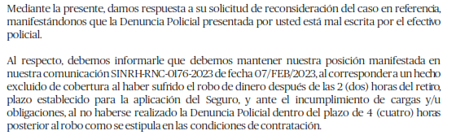
SÉPTIMO: En este caso, conforme a lo señalado en la denuncia policial, el señor ............ fue víctma de robo, sustrayendole ente otras pertenencias, la suma S/2.500,00 (Dos Mil Quinientos con 00/100 Soles):
.........................................................................................................................................
........................................................................................................................................

OCTAVO: No es controvertido, tratándose del presente caso, el conocimiento de los términos contractuales, atendiendo a los medios probatorios aportados por las partes.
En el voucher emitido por el Cajero Automático del Banco BBVA se verifica: (i) la fecha y hora del retiro de dinero, (ii) el retiro fue por la suma de S/. 2,000.00, (iii) la vigencia del seguro por dos (2) horas y (iv) ante un siniestro realizar la denuncia policial antes de 4 horas, conforme se advierte de lo siguiente:
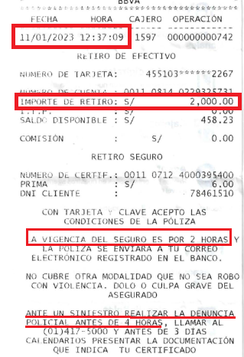
Asimismo, en el Certificado de Seguro se señala (i) la vigencia de la póliza por el plazo de dos (2) horas siguientes al momento de haber realizado el retiro y (ii) la carga de interponer la denuncia policial en el plazo de cuatro (4) horas de ocurrido el evento:
- Plazo de vigencia de la póliza:

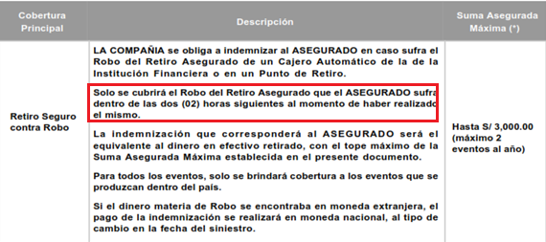
- La carga de interponer la denuncia policial en un determinado plazo:
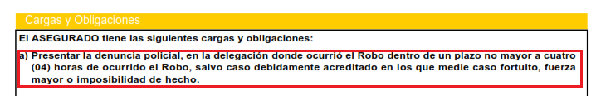
NOVENO: En la denuncia policial interpuesta en fecha 27 de enero de 2023, el reclamante señaló que el robo del que fue víctima ocurrió el día 11 de enero a las 15:30 y la hora del retiro del dinero del cajero automático fue el 11 de enero a las 12:37:09.
Así, en la medida que la vigencia de la póliza solo era por un periodo de dos (2) desde que se produjo el retiro, la Compañía no tendría la obligación de brindar la cobertura requerida.
Que, según el diccionario de la Fundación ............ “vigencia de la póliza” es el “período de tiempo en el que el contenido del contrato de seguro surte plenos efectos de obligatorio cumplimiento por las partes”.
Al respecto, el reclamante señala que la hora real del robo fue a las 14:15 horas y que se consignó mal ese dato por un error del oficial, por lo que interpuso otra denuncia policial en fecha 23 de febrero de 2023.
Ahora bien, tras verificar las dos denuncias policiales se advierte lo siguiente:
- Es responsabilidad del reclamante revisar los datos consignados en la denuncia interpuesta.
- Existe una diferencia de 29 días entre la primera denuncia (27 de enero) y la segunda (23 de febrero).
- La segunda denuncia (23 de febrero) se interpuso después de que la Compañía notificará el motivo del rechazo (7 de febrero).
- Existió una ampliación de la primera denuncia (28 de enero) para consignar la suma de dinero sustraída; sin embargo, el reclamante no solicitó la rectificación de la hora.
- En la segunda denuncia (23 de febrero) no se hace referencia a una rectificación de la hora del evento que se plasmó en la primera denuncia (27 de enero).
- No se ha presentado otro medio probatorio que acredite que el evento ocurrió a las 14:15 horas y no a las 15:30 horas.

Atendiendo al análisis expuesto, este órgano resolutivo unipersonal estima que el reclamante no ha acreditado que el evento reportado ocurrió a las 14:15 horas y no a las 15:30 horas, como señaló en un primer momento.
En consecuencia, debe concluirse que el rechazo de cobertura es legítimo, al ser suficiente contractualmente su justificación, al cumplir con las exigencias pertinentes de ley.
DÉCIMO: Asimismo, .................................... en su carta de reconsideración señala que el reclamante no habría cumplió con la obligación de interponer la denuncia policial en el plazo oportuno.
Ahora bien, habiendo quedado acreditado que la póliza no estaba vigente al momento del siniestro, carece de relevancia pronunciarse sobre la carga contractual alegada por la Compañía. Sin perjuicio de ello, se deja constancia que: (i) se puso en conocimiento del asegurado los términos y condiciones del contrato; y, (ii) ha quedado acreditado que la interposición de la denuncia se realizó de forma extemporánea, sin existir fuerza mayor que lo justifique.
ATENDIENDO A LO EXPRESADO, ESTE ÓRGANO RESOLUTIVO UNIPERSONAL CONCLUYE SU APRECIACIÓN RAZONADA Y CONJUNTA AL AMPARO DE LO ESTABLECIDO EN EL REGLAMENTO DE LA DEFASEG, POR LO QUE:
RESUELVE:

Declarar INFUNDADA la reclamación interpuesta por .......................................................................... contra .................................... correspondiente al SEGURO DE RETIRO SEGURO CON PÓLIZA N° ........................., quedando a salvo el derecho de la reclamante para recurrir ante las instancias que consideren pertinentes.
Lima, 31 de mayo de 2023
La Secretaria Técnica, como Órgano Resolutivo Unipersonal, emite la presente resolución.
Alicia Martín López – Secretaria Técnica

https://www.fundacion.............org/publicaciones/diccionario-............-seguros/vigencia-del-seguro/

